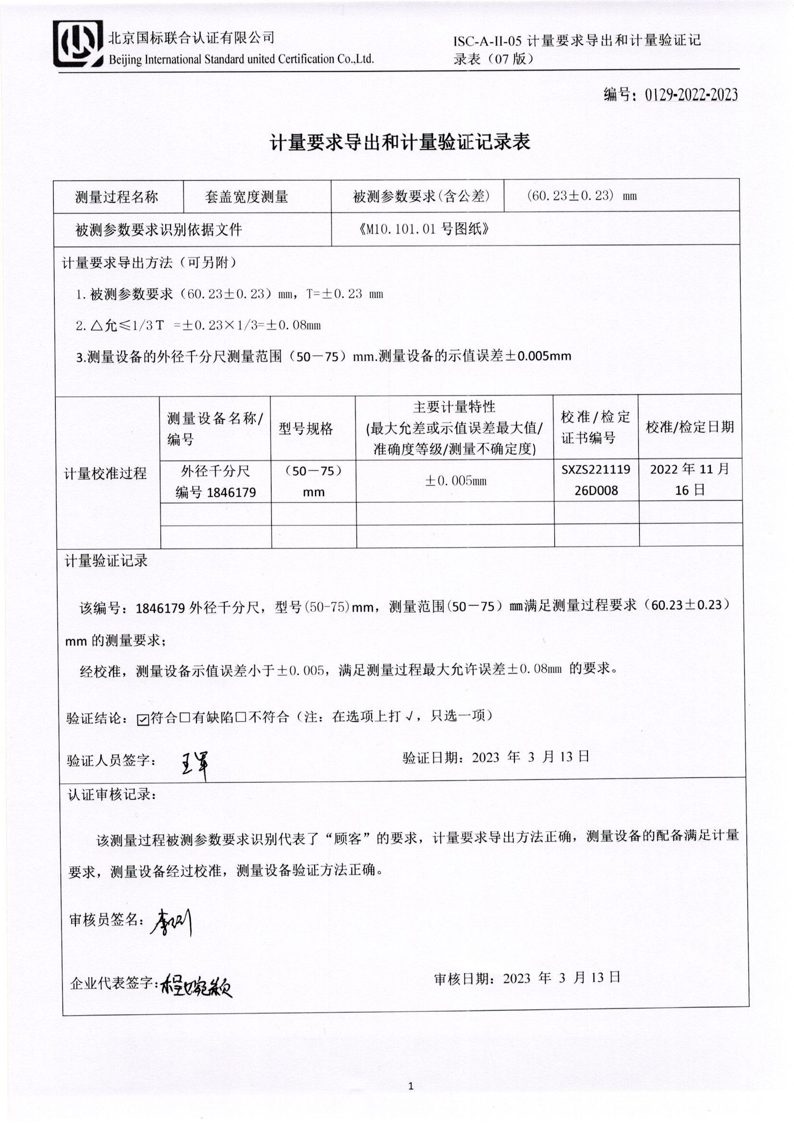编号：0129-2022-2023

**计量要求导出和计量验证记录表**

|  |  |  |  |  |  |  |  |  |
| --- | --- | --- | --- | --- | --- | --- | --- | --- |
| 测量过程名称 | | 套盖宽度测量 | | 被测参数要求(含公差) | | (60.23±0.23) mm | | |
| 被测参数要求识别依据文件 | | | | 《M10.101.01号图纸》 | | | | |
| 计量要求导出方法（可另附）  1.被测参数要求（60.23±0.23）mm，T=±0.23 mm  2.△允≤1/3Ｔ =±0.23×1/3=±0.08mm  3.测量设备的外径千分尺测量范围（50－75）mm.测量设备的示值误差±0.005mm | | | | | | | | |
| 计量校准过程 | 测量设备名称/编号 | | 型号规格 | | 主要计量特性  (最大允差或示值误差最大值/准确度等级/测量不确定度) | | 校准/检定证书编号 | 校准/检定日期 |
| 外径千分尺  编号1846179 | | （50－75）mm | | ±0.005mm | | SXZS22111926D008 | 2022年11月16日 |
|  | |  | |  | |  |  |
|  | |  | |  | |  |  |
| 计量验证记录  该编号：1846179外径千分尺，型号(50-75)mm，测量范围(50－75）㎜满足测量过程要求（60.23±0.23）mm的测量要求；  经校准，测量设备示值误差小于±0.005，满足测量过程最大允许误差±0.08mm 的要求。  验证结论：☑符合□有缺陷□不符合（注：在选项上打√，只选一项）  验证人员签字： 验证日期：2023 年 3 月13日 | | | | | | | | |
| 认证审核记录：  该测量过程被测参数要求识别代表了“顾客”的要求，计量要求导出方法正确，测量设备的配备满足计量要求，测量设备经过校准，测量设备验证方法正确。  审核员签名：  企业代表签字： 审核日期：2023 年 3 月13日 | | | | | | | | |